**小学语文学科名著阅读指导课程（四年级）**

**第十课时 《西门豹治邺》**

亲爱的同学，下面就要参加挑战答题啦！预祝你挑战成功！

1.《西门豹治邺》是一篇（ ）。 答案：C

A寓言故事 B神话故事 C历史故事 D 童话故事

2.《西门豹治邺》选自（ ）。 答案：B

A《世说新语》 B《史记·滑稽列传》

C《列子·汤问》 D《韩非子·喻老》

3.邺县田地荒芜，人烟稀少的原因是（ ）。 答案：D

A漳河经常发大水 B河神作恶多端

C夏天雨水多，年年洪涝 D巫婆和官绅勾结危害百姓

4.调查民情后，西门豹说：“这样说来，河神还真灵啊。”这句话的含义是（ ）。

答案：B

A西门豹真的相信河神，认为他灵

B西门豹不这样认为，是讽刺的说法

C西门豹相信迷信的说法

D西门豹支持巫婆和官绅给河神娶媳妇

5.下面不属于西门豹治理邺县的措施是（ ）。 答案：C

A破除迷信 B兴修水利 C发展商业 D调查民情

6.联系全文想想，西门豹破除迷信的方法妙在（ ）。 答案：C

①安排周密 ②乔装打扮 ③假戏真做 ④讲究策略

A①②③④ B①②③ C①③④ D②③④

7.下面对西门豹的评价错误的一项是（ ）。 答案：D

A足智多谋 B讲究策略 C相信科学 D迷信愚昧

8.西门豹是（ ）时期著名的水利学家。 答案：B

A南北朝 B战国 C秦朝 D汉朝

9.读了西门豹的小故事，你认为下列说法错误的一项是（ ）。 答案：B

A西门豹兴修水利，使田地得到灌溉

B汉朝时，地方官吏合并了西门豹带领百姓挖掘的十二渠

C西门豹在百姓心中有着崇高的地位

D西门豹为百姓做长远打算，使百姓生活逐渐富裕

10.结合故事内容，下列图片排序正确的一组是（ ）。 答案：C

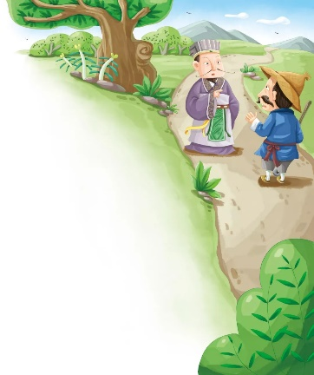 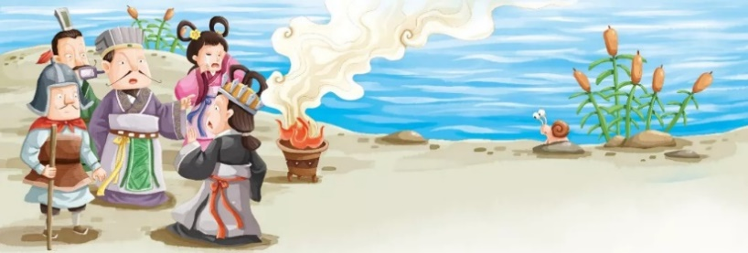 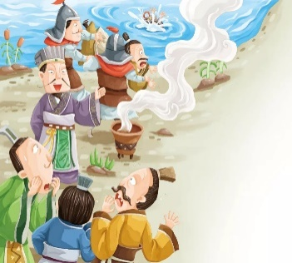

①

③

②

A①③② B②③① C①②③ D②①③